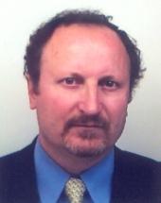  Adresse: Reinmarplatz 14  80637 Munich, Germany | Thanas Pilafas (Künstlername Jorgji) wurde am 31. Januar 1955 in Bilisht (Albanien) geboren. In der Universität Tirana hat er das Studium für albanische Sprache und Literatur absolviert. Nach dem Diplom wurde er in die Redaktion der literarischen Zeitschrift „NËNTORI“ – Organ des Schriftsteller und Künstler Verbands Albaniens – aufgenommen, wo er bis 1992 als Redakteur für Prosa gearbeitet hat. Seitdem lebt er in München.  Er wurde zwei mal ausgezeichnet mit der Silbernen Feder für Literatur (2005, 2012) in Albanien.  Thanas Pilafas (Jorgji) was born in Bilisht (Albania) on 31.1.1955. He studied Albanian language and literature at the Tirana University. After graduating, he worked as a lecturer for fiction till 1992 at the “NËNTORI” literature riview, published by the Albanian Writers’ and Artists’ League. Since 1992 he lives in Munich, Germany.  He is two time winner of the Silver Feather for literature (2005, 2012) in Albania.  Tel. 0049 (0)89 88985076 Email: kronos_55 @yahoo.de  Home page www.thanas-jorgji-pilafas.de
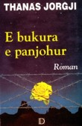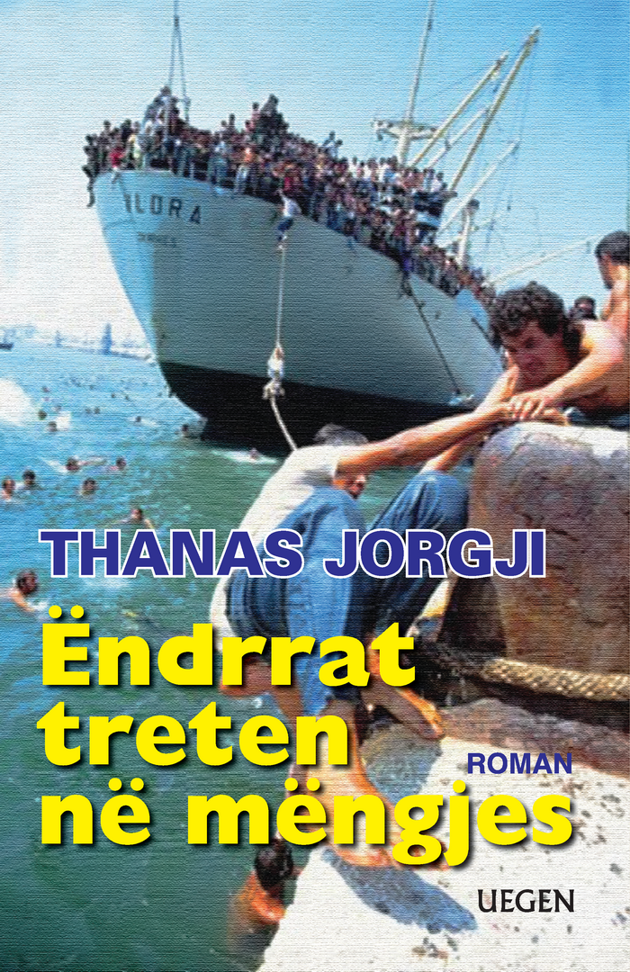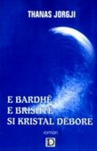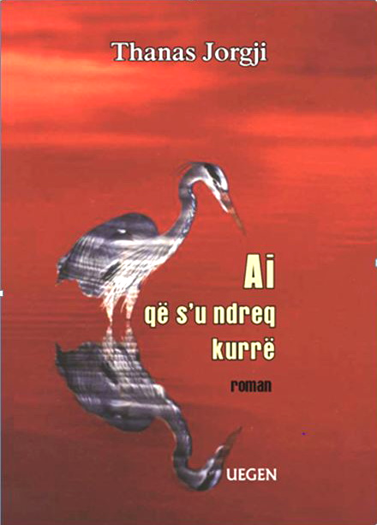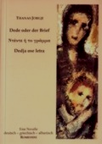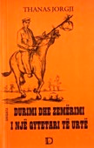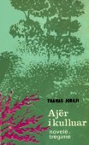
418 S/p 525 S/p 462 S/p 520 S/p 92 S/p 426 S/p 172 S/p
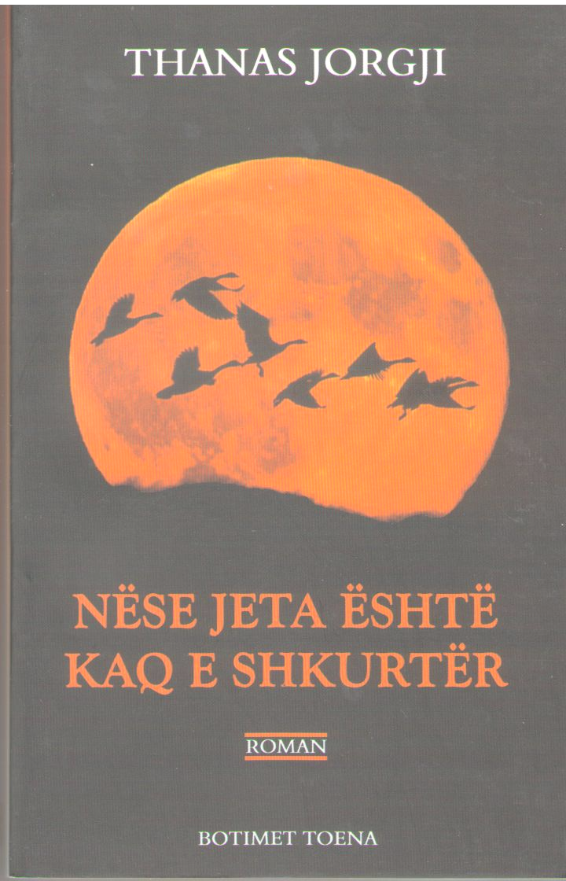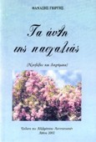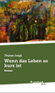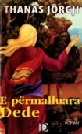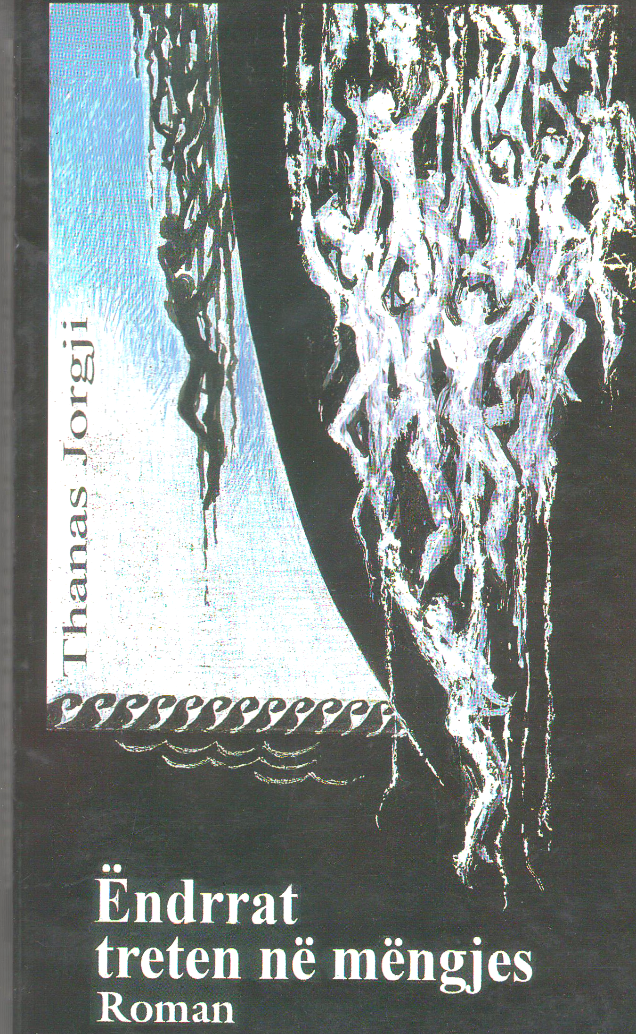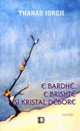
520 S/p 106 S/p 525 S/p 229 S/p 357 S/p 438 S/p 197 S/p
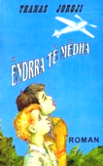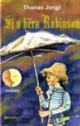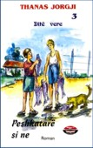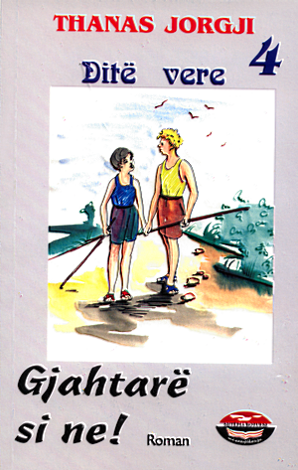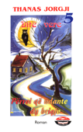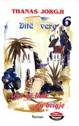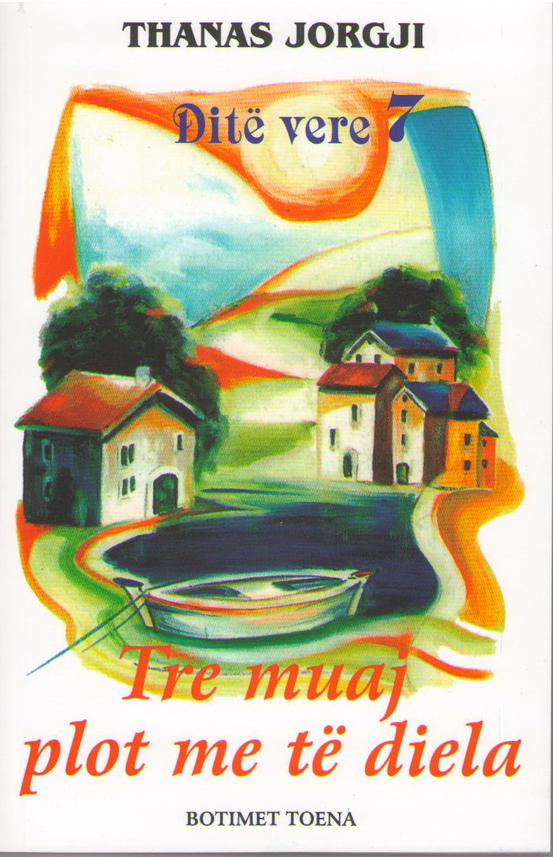
209 S/p 221 S/p 220 S/p 197 S/p 213 S/p 207 S/p 216 S/p
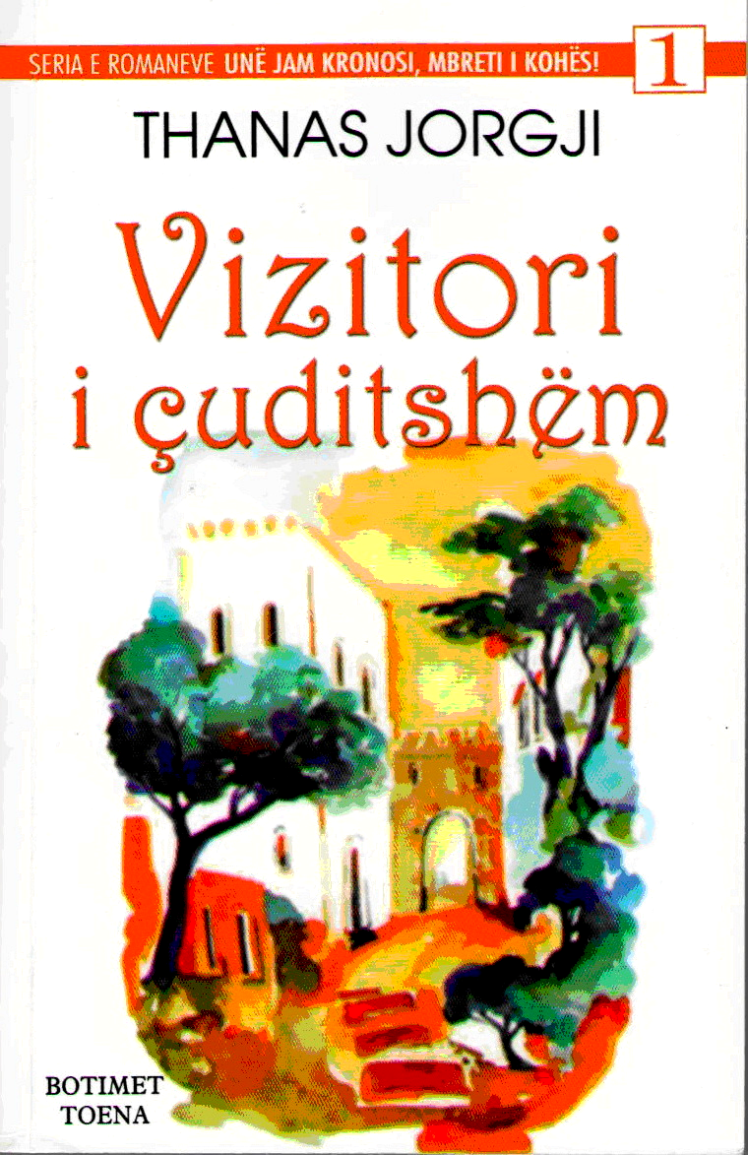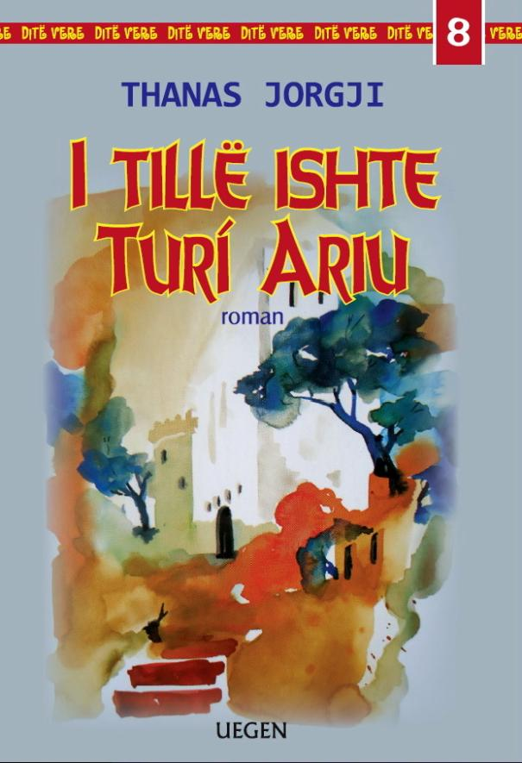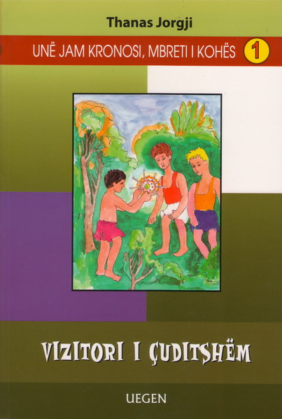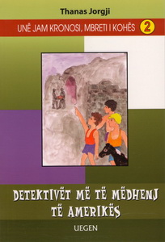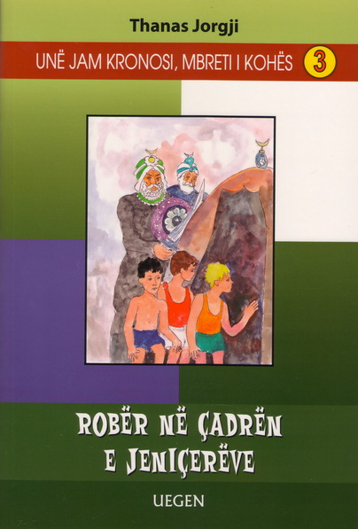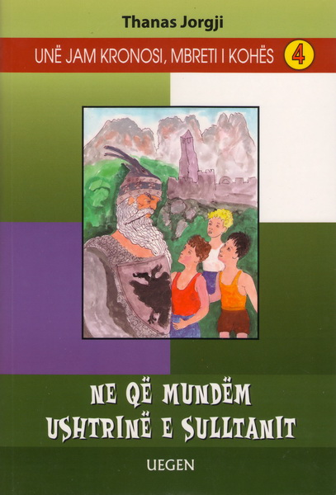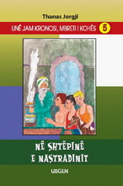
207 S/p 234 S/p 189 S/p 187 S/p 214 S/p 205 S/p 190 S/p 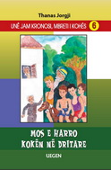 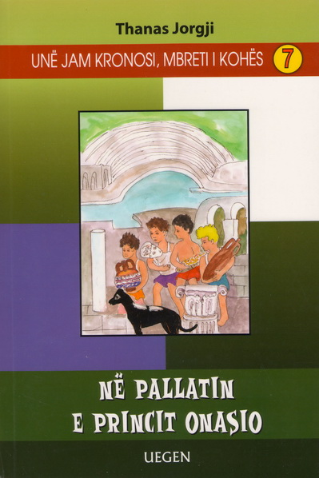 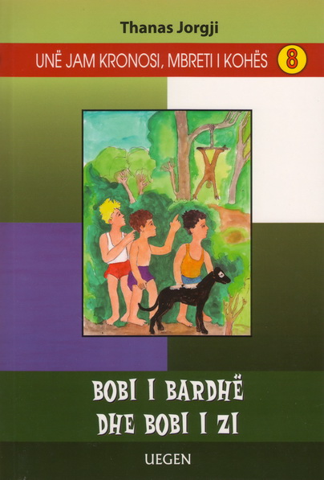 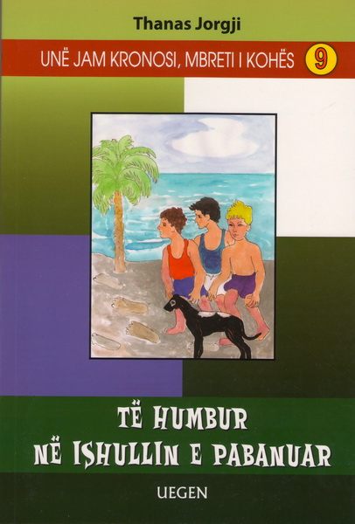 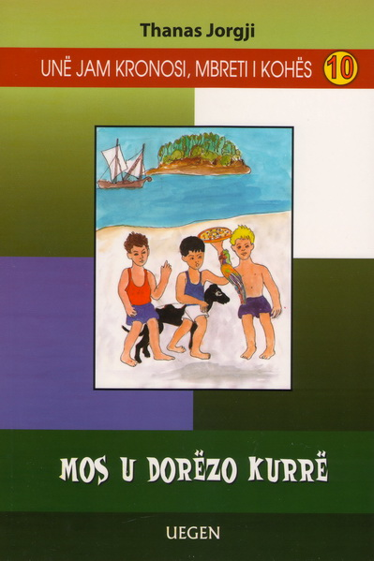 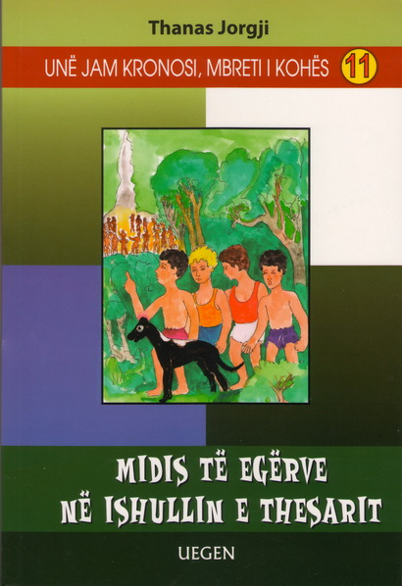 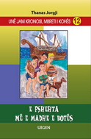
179 S/p 174 S/p 188 S/p 173 S/p 170 S/p 175 S/p 169 S/p

